Comité Technique 4.3 Terrassements – Groupe de Travail 1

Questionnaire sur la

***Résilience des ouvrages en terre***

*Personne contactée :*

|  |  |
| --- | --- |
| Nom |  |
| Prénom |  |
| Pays |  |
| Organisme (entreprise, laboratoire …) |  |
| Administration / Service |  |
| Fonction |  |

**Préambule**

L’objectif principal de ce questionnaire est de rassembler des informations sur le concept de la ‘**résilience’** appliquée à la conception, la construction et la réparation des ouvrages en terre soumis aux effets des risques naturels (incluant ceux dus au changement climatique) dans différents pays. La collecte et le partage de ces informations se fera sous forme d’études de cas de manière à présenter et mettre en évidence les techniques et les pratiques déployées localement.

Nous proposons ci-dessous plusieurs définitions de la résilience illustrant la complexité et l’ambiguïté de ce sujet radicalement nouveau. La résilience peut correspondre à :

*1.“la préparation et la planification pour amortir, revenir à niveau et s’adapter avec succès aux évènements destructeurs” - (Disaster Resilience: A National Imperative, National Research Council, 2012);*

*2.“l’anticipation, la préparation et l’adaptation à des conditions changeantes pour, résister, réagir et revenir rapidement suite à des perturbations (FHWA Order 5520);*

*3.“la capacité pour une infrastructure de transport de revenir à un niveau de fonctionnalité après une perturbation majeure ou une catastrophe.” - (AASHTO);*

*4.“la capacité pour des individus, des communautés, des institutions, les milieux d’affaire et autres systèmes présents dans une ville, à survivre, s’adapter et croître quel que soit le type de stress chronique et de choc aigu qu'ils peuvent vivre.” - (100 Resilient Cities).*

**Note**

Ce questionnaire est composé de 3 parties.

La première partie, un peu triviale est particulièrement importante : au travers de plusieurs questions, elle a pour objet de préciser la connaissance et l’application du concept de résilience dans différents pays, appliqué aux ouvrages en terre, ce qui nécessite une compréhension préalable des pratiques et des normes utilisées.

La seconde partie est plus technique et permettra de collecter des informations détaillées basées sur des cas précis illustrant la résilience des ouvrages en terre.

La troisième partie vous permet d’apporter des références de documents, d’articles ou tout autre format disponible qui parlent de résilience des ouvrages en terre, incluant la conception, la construction, la réparation et la maintenance dans votre pays (tout langage accepté).

**Comment répondre**

Si vous ne pouvez pas répondre à toutes les questions, complétez uniquement les parties où vous avez des réponses à apporter.

Vous pouvez répondre à une, deux ou trois parties

N’hésitez pas à faire suivre ce questionnaire à vos contacts tels que gestionnaires routiers, concessionnaires, laboratoire ou instituts de recherche de votre connaissance.

* **Première partie**

**Question 1**: D’après vous, que signifie le concept de résilience, appliqués aux ouvrages géotechniques ?

**Question 2:** D’après vous, quelles sont les caractéristiques ou les paramètres décrivant un ouvrage géotechnique résilient ?

**Question 3**: À votre avis, quels sont les avantages possibles découlant de l'application d'une approche de conception "résiliente" des ouvrages géotechniques ?

**Question 4**: Disposez-vous dans votre pays, de méthodes, document de références ou guides de bonnes pratiques qui mettent explicitement en œuvre des approches de conception ou des stratégies de maintenance, pour garantir la résilience des ouvrages en terre ?

Si oui, lesquels ? (Merci de limiter votre réponse à approximativement 100 mots)

* **Deuxième partie**

A la suite des questions/réponses précédentes, pouvez-vous fournir des retours d’expérience sur des cas bien documentés, d’ouvrages en terre ayant été affectés par un risque naturel et réparés/modifiés avec succès après cet évènement ?

Ou d’un autre point de vue, connaissez-vous des approches de conception testé sur des vrais cas, visant à rendre un ouvrage en terre plus résilient aux risques naturels ?

Pour cela, nous vous invitons à répondre aux questions ci-dessous. N’hésitez pas à apporter toutes remarques, commentaires et le cas échéant, tableaux et figures qui permettent d’expliquer clairement le cas présenté et les mesures de réparation adoptées.

Merci de bien détailler les techniques et travaux de réparation mis en oeuvre, les délais d’exécution ou les contraintes de planification, la qualité des travaux finis et leurs coûts si ces données sont disponibles.

Mots clés pour les retours d’expérience : Terrassements, Ouvrages en terre, Rupture, système géotechnique

Pour vous aider, les questions sont complétées par la description d’un cas existant :

* Description de la situation, avec un aperçu général de la géologie et des caractéristiques géotechnique générales du gite

*Exemple d’un cas survenu en Sardaigne, en novembre 2013, alors que des pluies intenses ont provoqué en quelques heures des inondations massives et d’importants dommages aux routes et terrassements. De manière assez caractéristiques, les buses sous remblais ont été complètement érodés par affouillement, et dans quelques cas, détruites (voir photo)*

*Ces buses ont été remplacées par des ouvrages d’art qui, nous l’espérons, résisteront mieux à l’augmentation des débits des petites rivières (sur la photo ci-dessous, le site avant et après les travaux)*

* Photos, dessins, plans, tableaux précisant la géométrie, la nature et les caractéristiques principales de l’ouvrage en terre ou de la structure de terrassement concernée.





* Matériaux utilisés pour la réparation, justification[1] ?
* Techniques de terrassement mise en oeuvre, matériels utilisés[2]
* Coût des travaux de réparations
* Remarques sur le type de travaux réalisés, les délais, la qualité des travaux[3], le comportement à moyen et long terme (le cas échéant)
* Est-ce que cette situation a modifié votre/la façon de concevoir de nouvelles structures géotechniques ? Commentez
* **Troisième partie**

Références existantes concernant la résilience des ouvrages en terre (quelle que soit la langue du document)

Merci de préciser les références de l’ouvrage ou de l’article, et si possible, de joindre la version numérique (doc ou pdf)

Mots clés pour la revue bibliographique :

*Résilience, terrassements, ouvrages en terre, dégâts, amortissement/atténuation des déformations, anticipation des désordres, adaptation à des conditions changeantes, retour à un niveau de fonctionnalité après les désordres.*

Merci de renvoyer votre contribution à Kamel Zaghouani (k.zaghouani@terrasol.com.tn) et Enrico Mittiga (e.mittiga@stradeanas.it) avant le 30 September 2020 pour respecter les délais engagés dans ce cycle de travail du PIARC.

N’hésitez pas à contacter M. Zaghouani ou M. Mittiga pour toute autre question.

En vous remerciant par avance pour votre contribution !

Ce travail sera valorisé dans une synthèse récapitulant l’ensemble des cas collectés dans le monde entier, et dont la publication est prévue en juin 2021. Les meilleures études pourront être présentées au congrès mondial de la Route prévu à Calgary en février 2021.

Les enseignements feront l’objet d’un rapport de synthèse public dont l’objet sera de présenter les meilleures pratiques en matière de résilience en terrassement.

**Annexe 1**

**Classification Koppen-Geiger des climats**

Cette carte peut être utilisée pour localiser votre cas d’étude

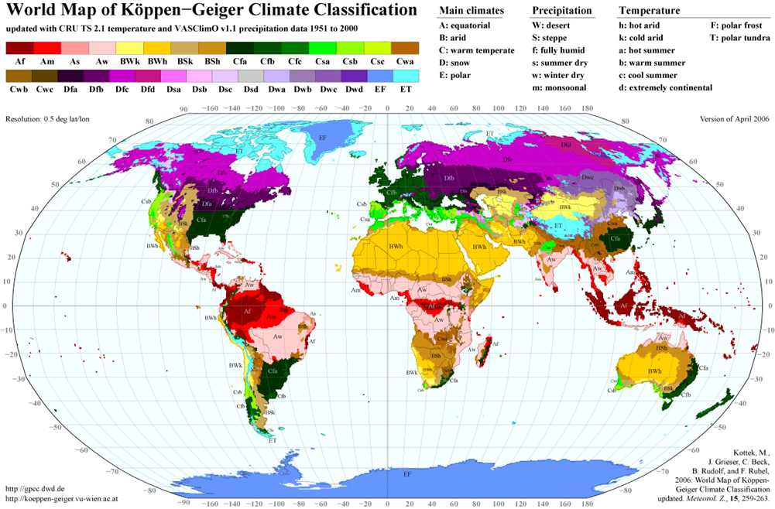

1. Certains matériaux peuvent être considérés comme plus résilients que d’autres
2. Certains matériels peuvent être plus adaptés que d’autres à des situations complexes, n’hésitez pas à commenter les choix qui ont été faits
3. Dans certains cas, le choix peut être pris de faire des travaux d’urgence peut-être sommaire, qui doivent être repris plus tard : n’hésitez pas à détailler les différentes étapes